CPV/Giardia/CCV/Rota Antigen Rapid Test

Katalogové číslo: GDX17-1

POUŽITÍ

Petscreen CPV/Giardia/CCV/Rota Antigen Rapid Test je kvalitativní imunochromatografický test pro rychlou detekci antigenů Parvovirus, Giardia, Coronavirus a Rotavirus ve stolici psů. Petscreen CPV/Giardia/CCV/Rota Antigen Rapid Test je určen pouze pro prvotní screening a reaktivní vzorky by měly být potvrzeny doplňkovým testem.
SOUHRN A POPIS TESTU

Infekční gastroenteritida je jednou z hlavních příčin hospitalizace psů a identifikace etiologického agens je pro veterinární lékaře těžkým úkolem vzhledem k tomu, že etiologii gastroenteritidy způsobují různá patogenní agens, především koinfekce mezi viry nebo bakteriemi.

Rychlotest Petscreen CPV/CCV/Giardia/Rota Antigen umožňuje současnou a diferenciální detekci parvovirů, koronavirů, rotavirů a antigenu giardií ve stolici psů.
PRINCIP TESTU

Petscreen CPV/Giardia/CCV/Rota Antigen Rapid Test pracuje na principu imunochromatografie. Kazeta kombinovaného testu se skládá ze čtyř proužků, z nichž každý je specifický pro danou infekci. Používá se ke kvalitativní detekci antigenu parvovirů, giardií, koronavirů a rotavirů v trusu psů. Základní součásti každého testovacího proužku zahrnují: a) konjugovanou podložku, která obsahuje detekční molekulu konjugovanou s koloidním zlatem, b) proužek s nitrocelulózovou membránou obsahující dvě linie T: záchytná molekula a
- kontrolní činidlo.

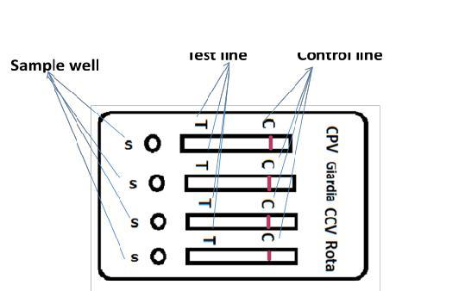
CPV/Giardia/CCV/ Rota Combo testovací kazeta
Testovací linie
Kontrolní linie
Jamka pro vzorek

Testovaný vzorek přidaný do jamky pro vzorek s přiměřeným množstvím pufru migruje z podložky pro vzorek podél konjugované podložky, kde se antigen přítomný ve vzorku naváže na konjugát koloidního zlata. Vzorek pak pokračuje v migraci přes membránu, dokud nedosáhne záchytné zóny, kde se komplex konjugátu antigenu a detekční molekuly naváže na imobilizovanou záchytnou molekulu (na testovací linii) a vytvoří na membráně viditelnou linii. Pokud není příslušný antigen ve vzorku přítomen, nedojde v záchytné zóně k žádné reakci a nevytvoří se testovací linie. Vzorek pak migruje dále podél proužku, dokud nedosáhne kontrolní zóny, kde se na membráně vytvoří viditelná linie. Tato kontrolní linie potvrzuje, že vzorek prostoupil celou membránou.

REAGENCIE A MATERIÁL, KTERÝ JE SOUČÁSTÍ BALENÍ

- Fóliový sáček (5 kusů) obsahující:

  - Jedna testovací kazeta

  - Vysoušedlo

- Ředicí roztok v lahvičce se šroubovacím uzávěrem
- Výtěrový tampon

- Návod k použití

SKLADOVÁNÍ A STABILITA

Testovací soupravu skladujte při teplotě 2-30°C do data exspirace uvedeného na obalu/krabičce. CHRAŇTE PŘED MRAZEM. Před otevřením soupravu nechte vytemperovat na pokojovou teplotu.

UPOZORNĚNÍ A VAROVÁNÍ

- Test použijte do 10 minut od otevření sáčku.
- Nedotýkejte se okénka s výsledky.
- Používejte pouze pufr, který je součástí soupravy.
- Nemíchejte jednotlivé komponenty z různých souprav.
- Nepoužívejte vzorky, které obsahují sraženiny.

PŘÍPRAVA VZORKU

Vzorek: Stolice

- Pomocí výtěrového tamponu odeberte vzorek stolice (čerstvý nebo skladovaný při teplotě 2-8 °C pro použití do 24 hodin). Alternativně lze tampon navlhčit v ředícím roztoku a vložit jej do rekta k odebrání stolice.

- Vložte tampon do testovacího roztoku a dostatečně jej promíchejte, abyste zajistili dobrou extrakci vzorku. Důrazně se doporučuje vzorek odstředit, aby se omezila možnost přenosu sraženiny (stačí 1000 otáček za minutu po dobu 1 minuty).

POSTUP TESTU

- Vyjměte testovací kazetu z fóliového sáčku a položte ji na vodorovný povrch.

- Pomocí kapátka odeberte dříve připravený vzorek z lahvičky se šroubovacím uzávěrem. Vyvarujte se vnesení sraženiny do jamky pro vzorek.
- Do každé jamky pro vzorek "S" přidejte 3 kapky vzorku. Počkejte 10 minut a interpretujte výsledky. Po 10 minutách je výsledek považován za neplatný.
.

INTERPRETACE VÝSLEDKŮ

Pozitivní a Negativní: Barevné linie na pozici kontrolní linie a testovací linie značí pozitivní výsledek. Barevná linie, která se neobjeví v testovací linii, značí negativní výsledek.

Vše pozitivní: CPV, Giardia, CCV & Rota Vše negativní: CPV, Giardia, CCV
pozitivní & Rota negativní
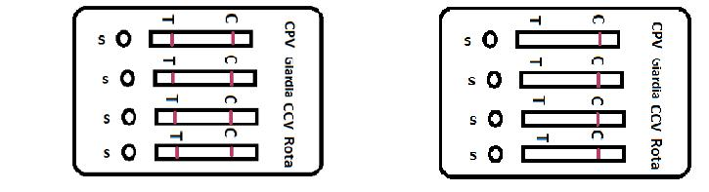

Pouze CPV pozitivní Pouze Giardia pozitivní
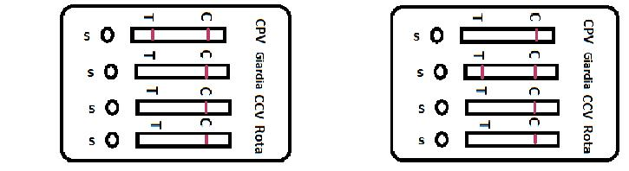

Pouze CCV pozitivní Pouze Rotavirus pozitivní
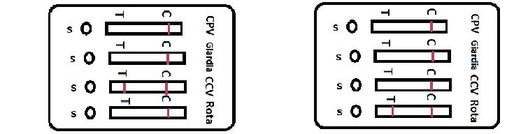

Neplatné testy: Neobjevila se kontrolní linie
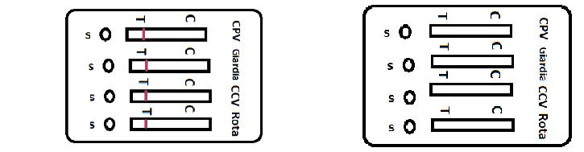

Global DX Ltd Držitel rozhodnutí o schválení a dovozce:
Elmbank Business Centre “APR“ spol. s r.o.
Menstrie V Chotejně 765/15

FK11 7BU 102 00 Praha 10
United Kingdom Česká republika

T: +44(0) 1259 230830 Tel: +420 272 764 421

E: contact@globaldx.com Web: www.apr.cz

W: www.globaldx.com

An ISO 9001:2015 Certified Company
GDX/QA/IFU/GDX17-1

Rev. č: 5.00

(Pouze pro profesionální použití)

